INVALSI 2022 CLASSI QUINTE ITALIANO
Gli esiti delle prove Invalsi hanno evidenziato un andamento SUPERIORE rispetto al PUNTEGGIO ITALIA – LIGURIA e NORD OVEST per tutte le classi dell’Istituto, pertanto L’ANDAMENTO COMPLESSIVO DELL’ISTITUTO SI CONFERMA POSITIVO RISPETTO A TUTTI GLI INDICATORI

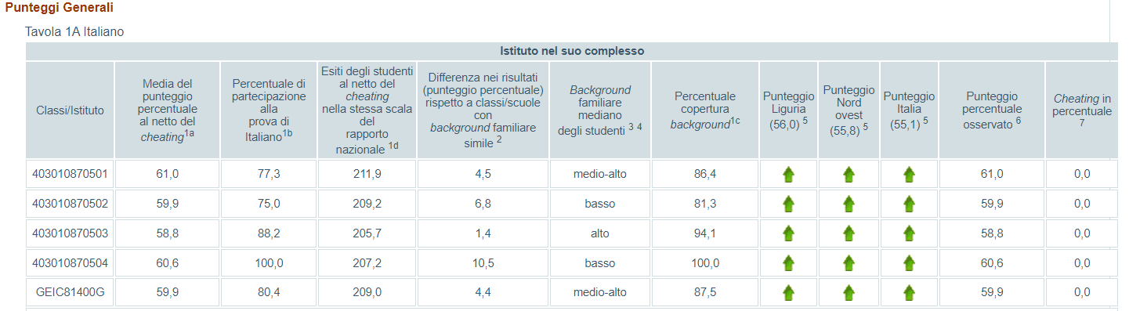
RISPETTO AGLI ANNI SCOLASTICI PRECEDENTI la prova di italiano si conferma in linea con lo scorso a.s. e migliorata rispetto allo scorso anno:

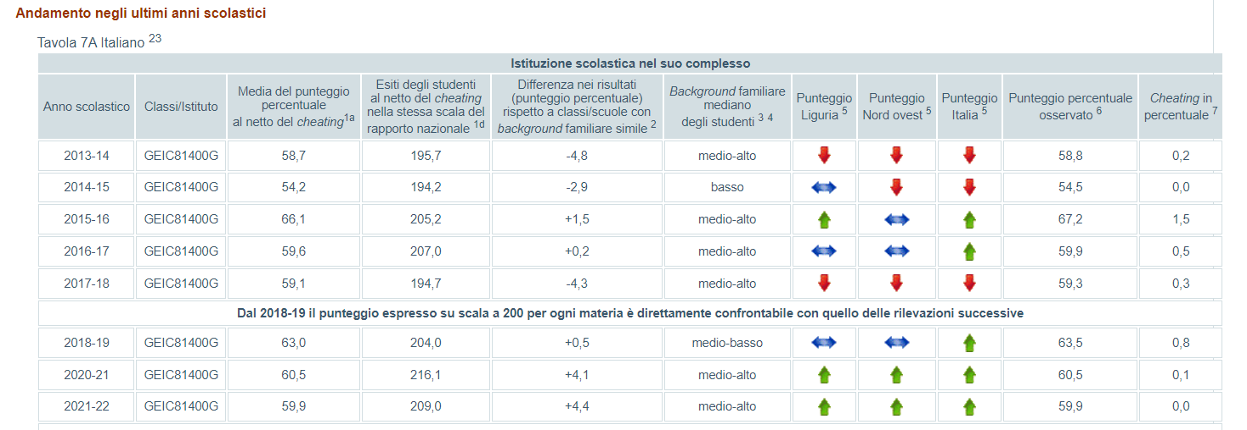

Tutti i vari ambiti registrano un punteggio superiore al punteggio Italia.

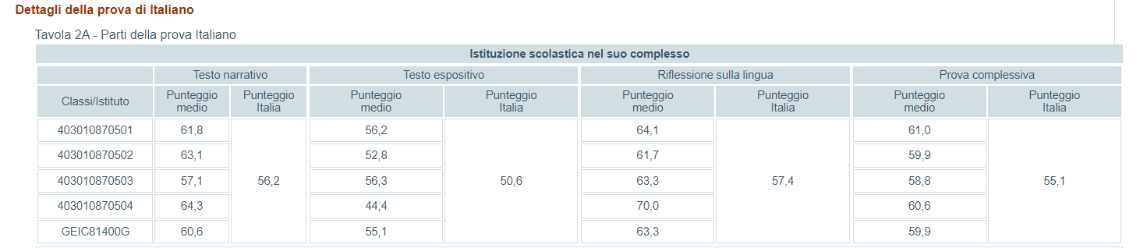

ANDAMENTO POSITIVO

PER TUTTE LE CLASSI: A9 e C3 per due classi su tre
A9 – TESTO NARRATIVO
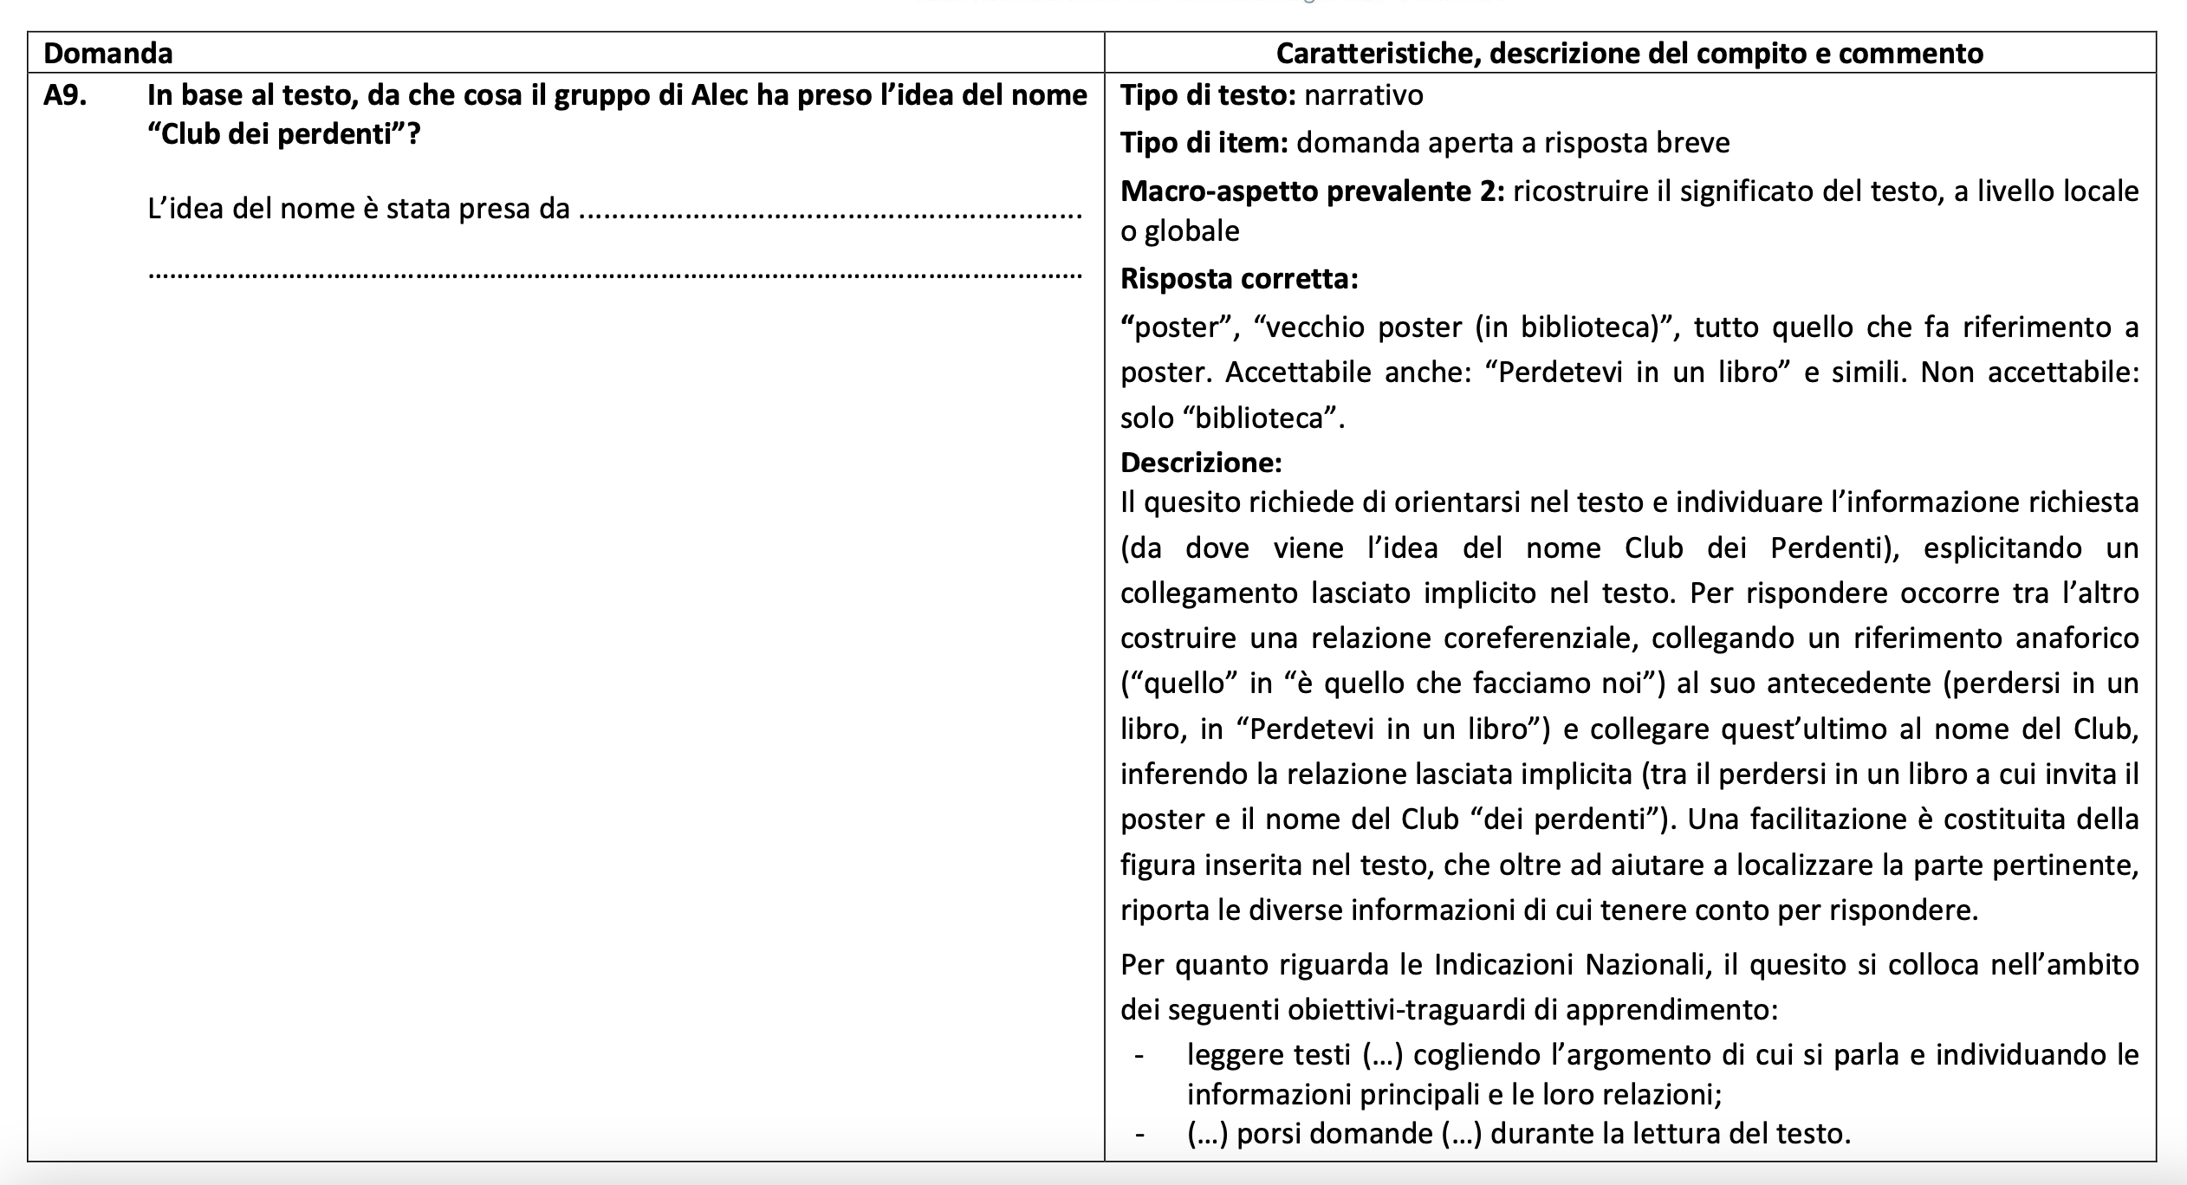
C3 – RIFLESSIONE SULLA LINGUA

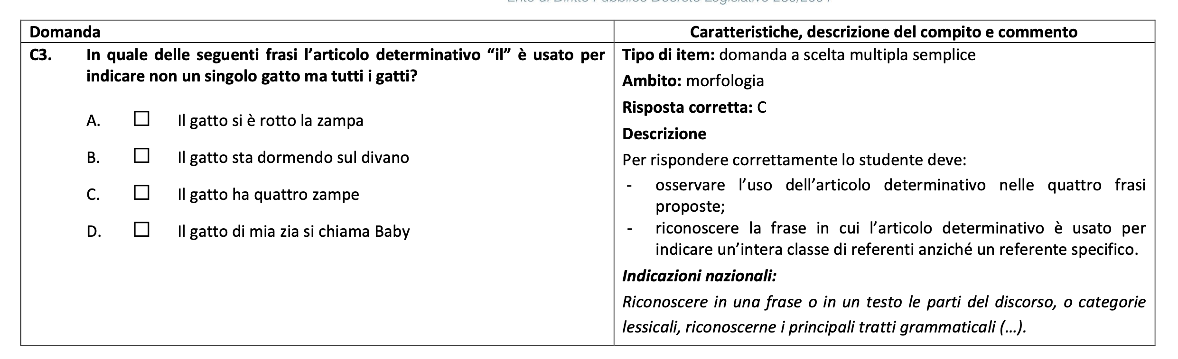

Indichiamo un altro item ad andamento particolarmente positivo per ogni plesso.

Classe 501
A8 – narrativo

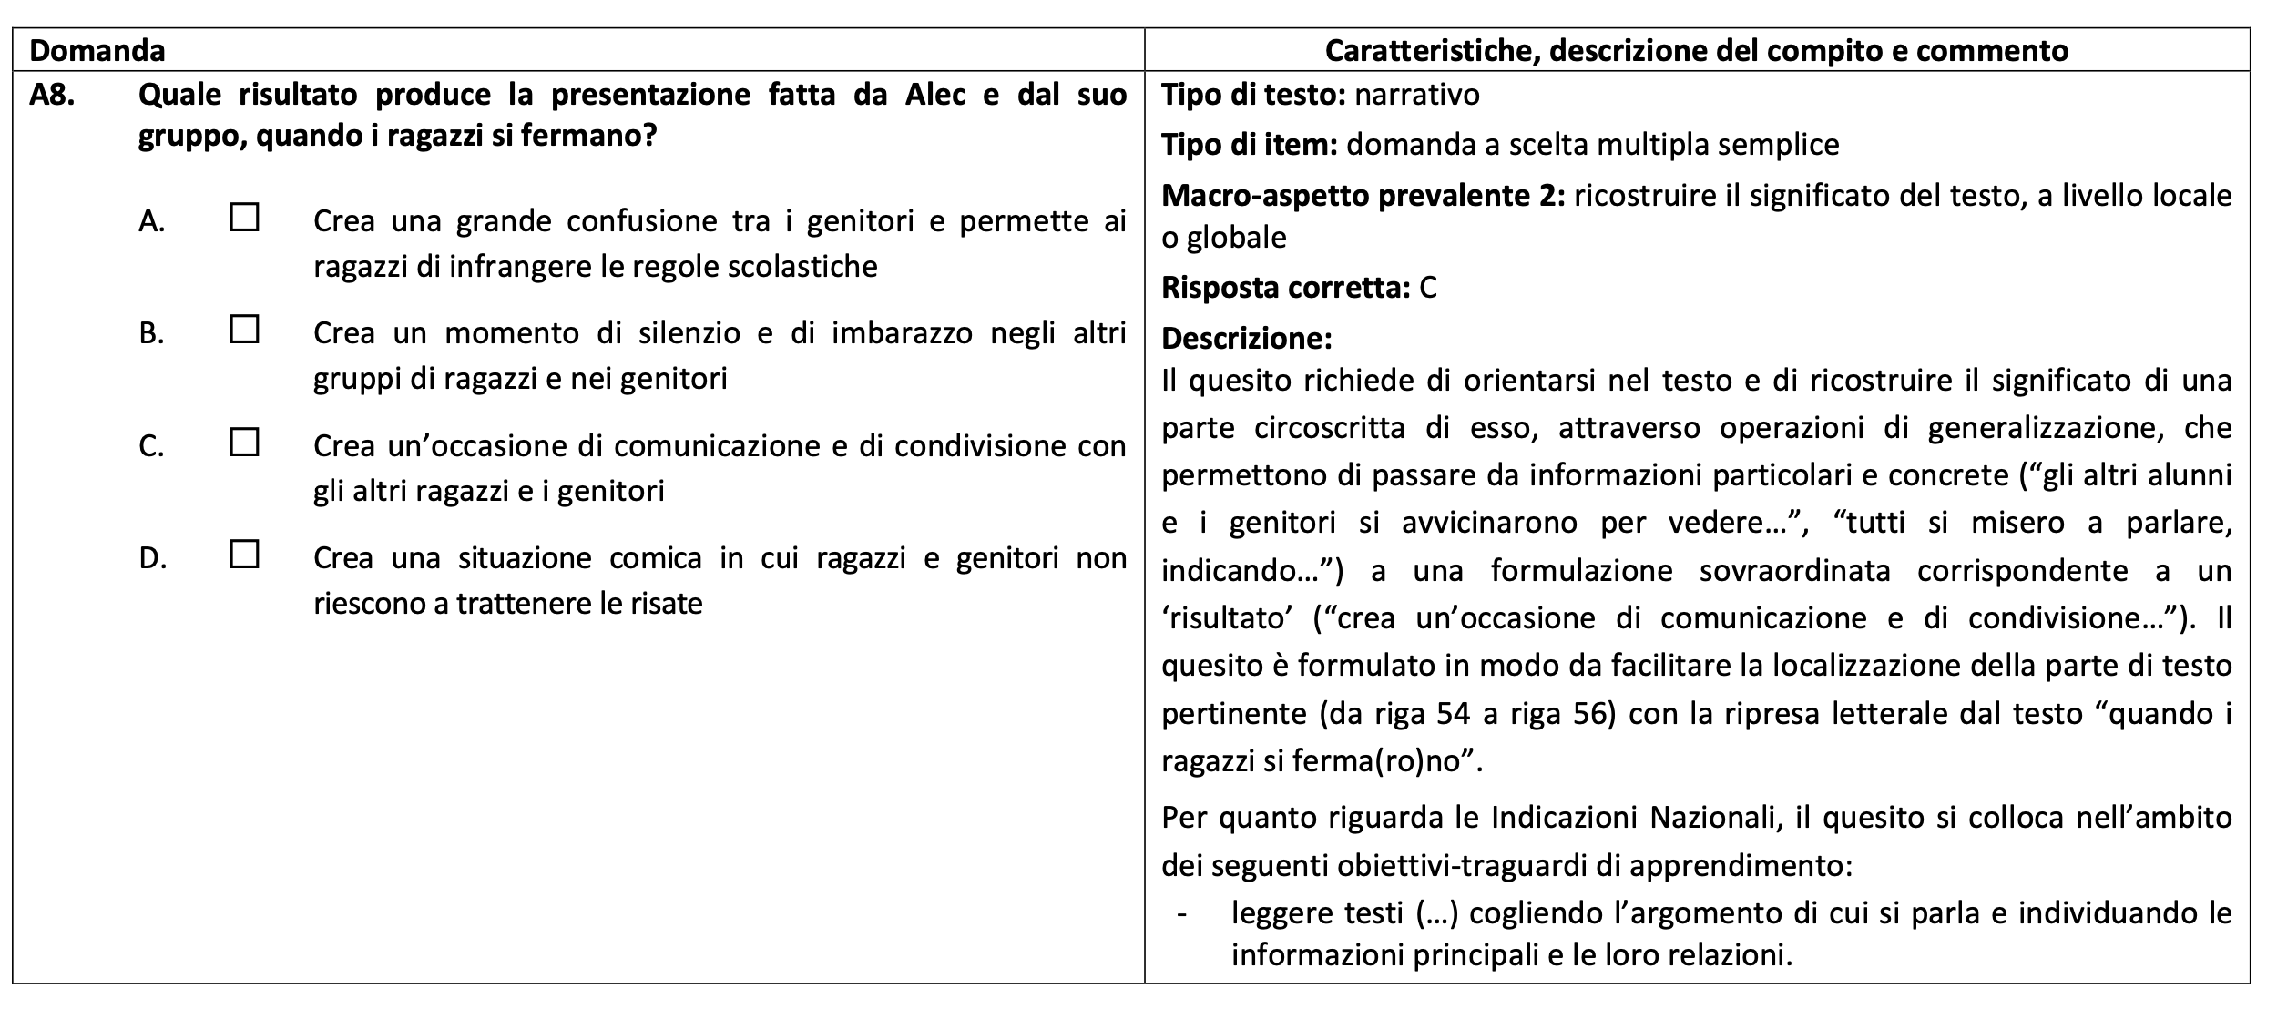

Classe 502
A6 – narrativo
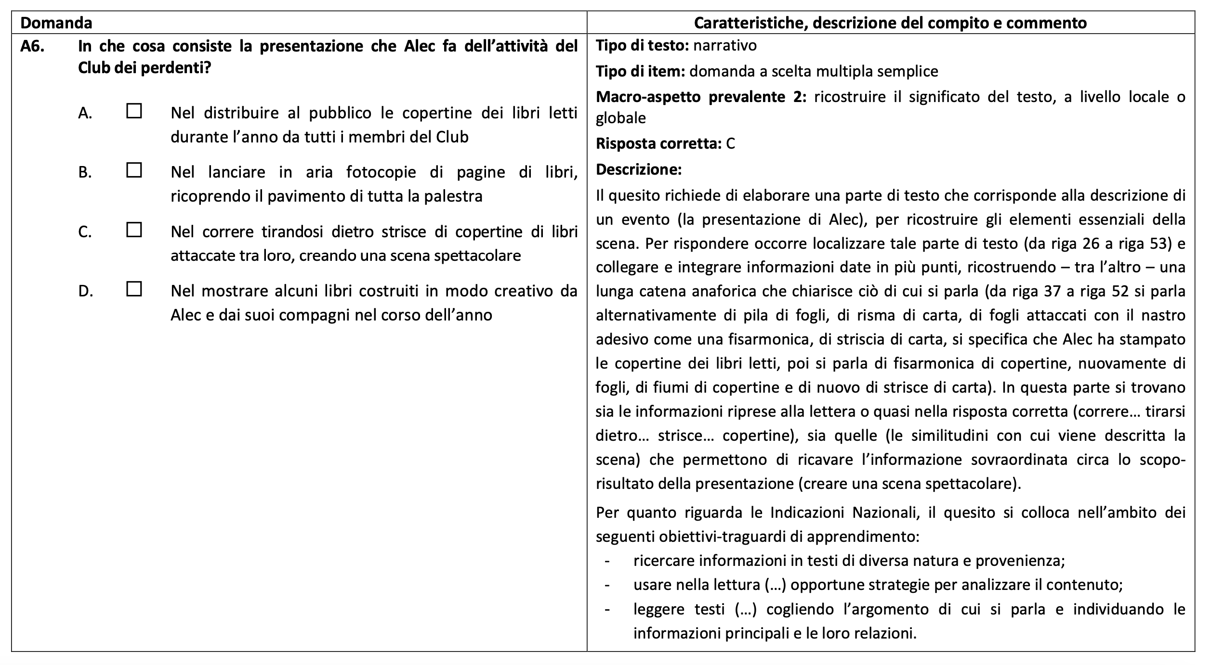
Classe 503
B6 - espositivo
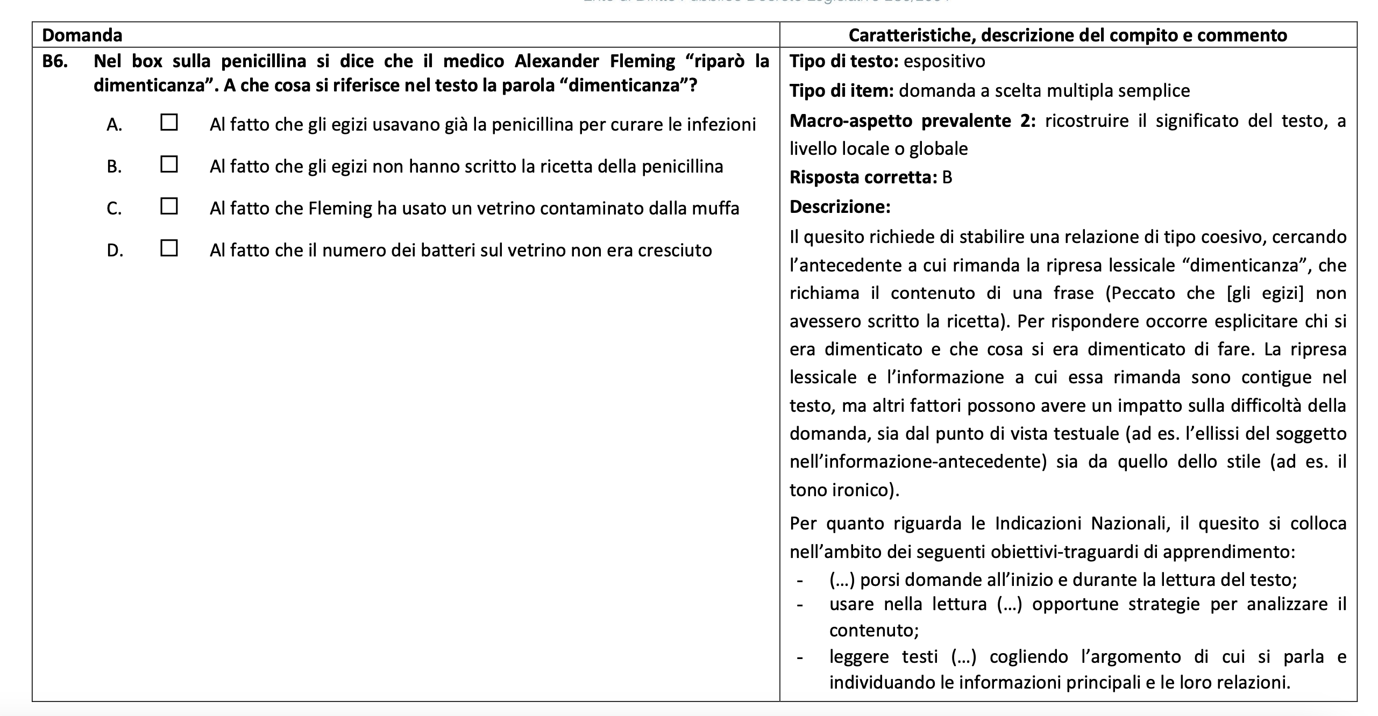

ANDAMENTO NEGATIVO
Dal confronto degli esiti non sono emersi item negativi comuni a tutte le classi, ma possiamo evidenziare i seguenti Item che hanno avuto andamento negativo in due classi su tre in modo alternato.

C10 (negativo per 501 – 502)
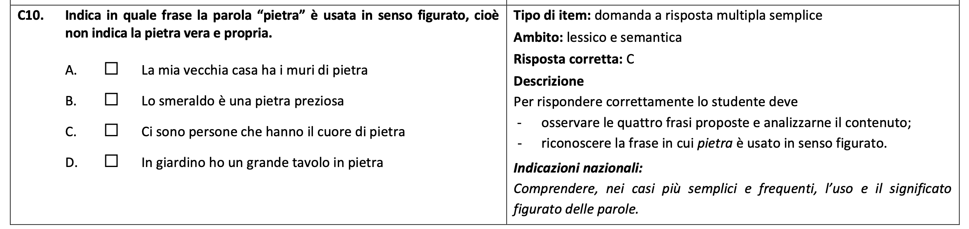
A5 (negativo per 501-503)

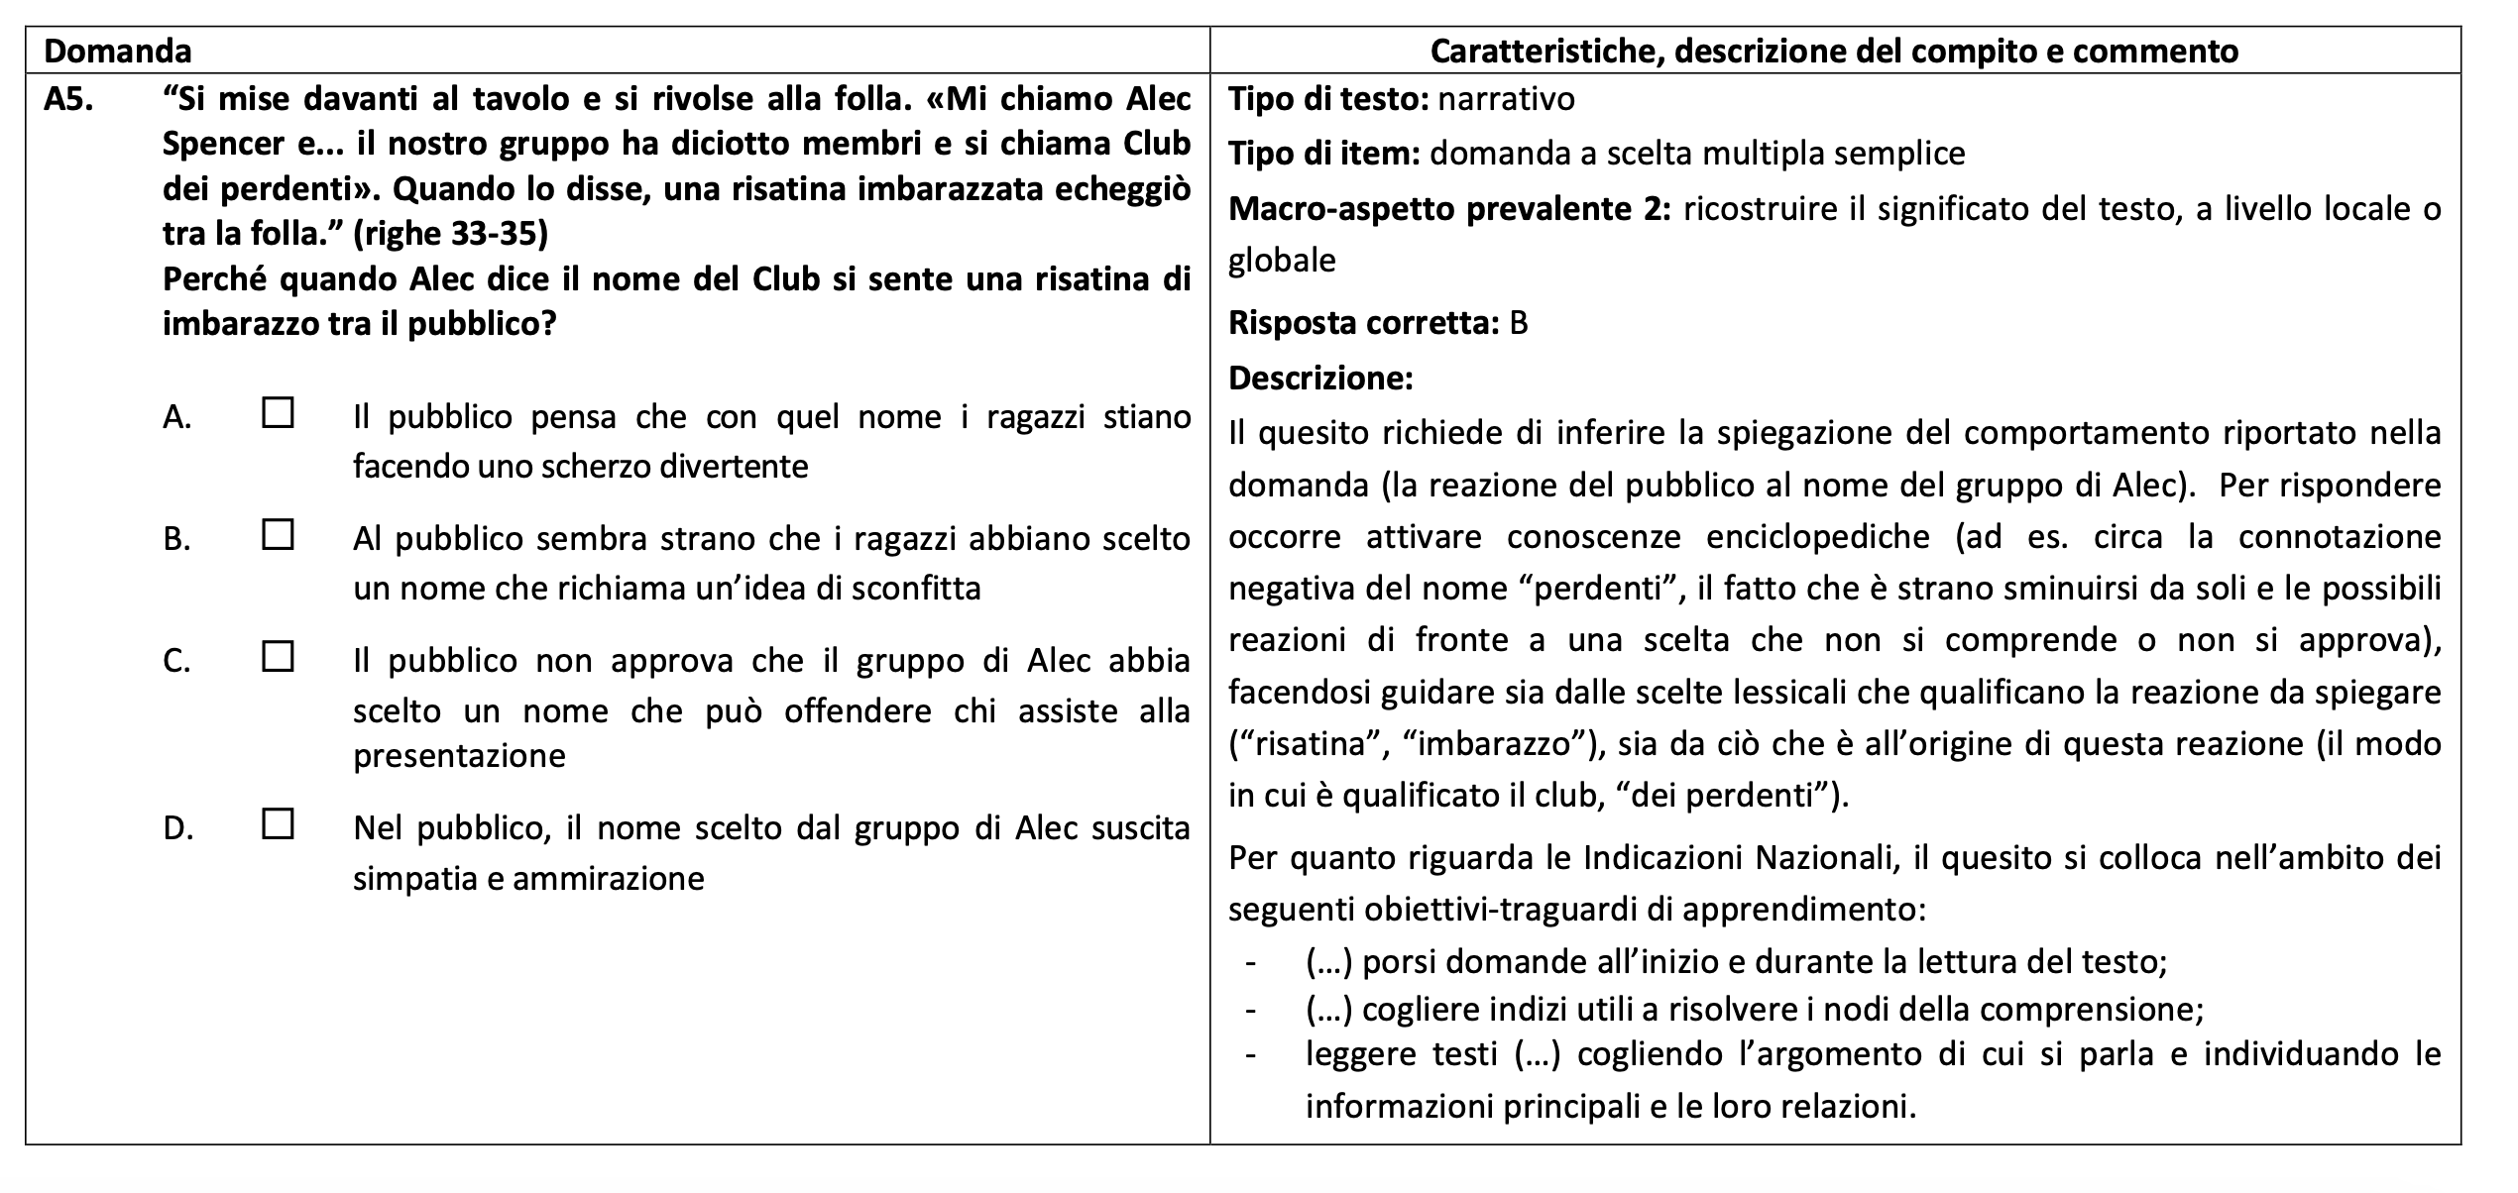

B9 (negativo per 502 –503)
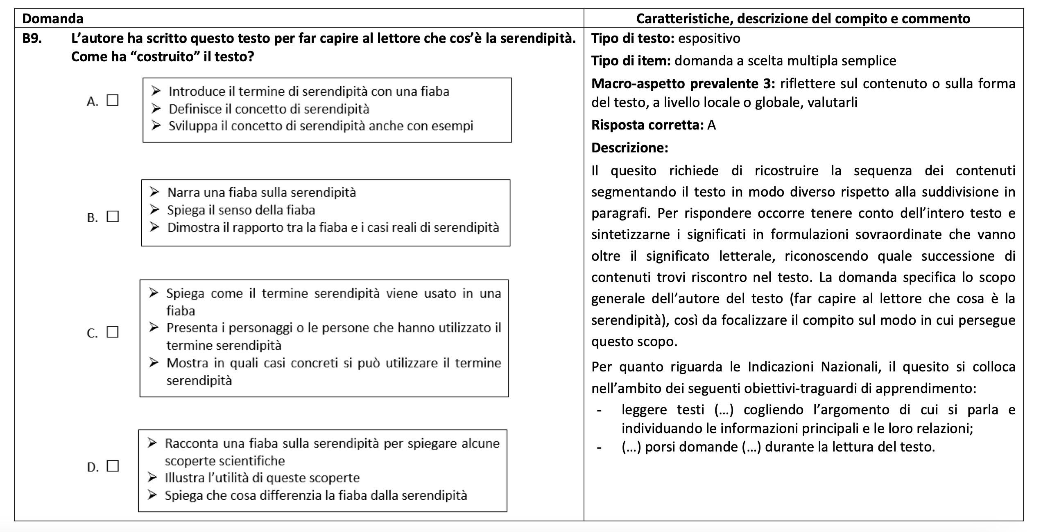

Al seguente link Guida alla Lettura delle Prove Invalsi di italiano – classe 5^

https://invalsi-areaprove.cineca.it/docs/2022/Guida%20alla%20lettura_ITA_G05_MS2022.pdf

INVALSI 2022 CLASSI QUINTE
MATEMATICA

Gli esiti delle prove Invalsi di matematica delle classi quinte hanno evidenziato a livello di istituto un andamento POSITIVO rispetto al punteggio nord-ovest e Italia e IN LINEA rispetto al punteggio Liguria.
Solo una classe ha avuto un andamento IN LINEA rispetto al punteggio della Liguria e del nord-ovest e POSITIVO rispetto all’Italia, mentre le altre due classi hanno ottenuto un punteggio positivo rispetto a tutti e tre gli indicatori.
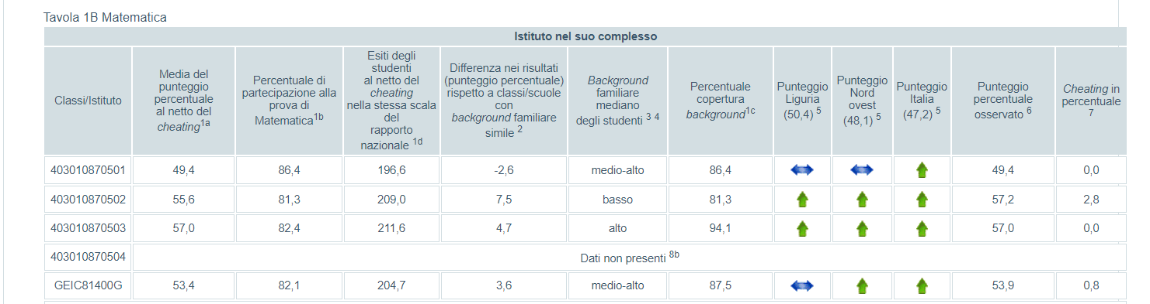
La prova registra un LIEVE PEGGIORAMENTO DEI PUNTEGGI rispetto allo scorso anno: 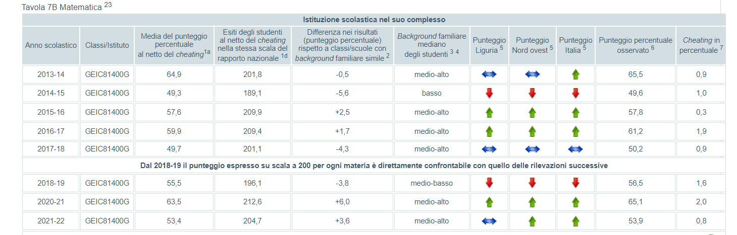
A livello di Istituto tutti gli ambiti hanno ottenuto un punteggio positivo rispetto a quello nazionale.
Se si considerano le singole classi, invece, vi è una totale positività per tutti gli ambiti eccetto Spazio e Figure.

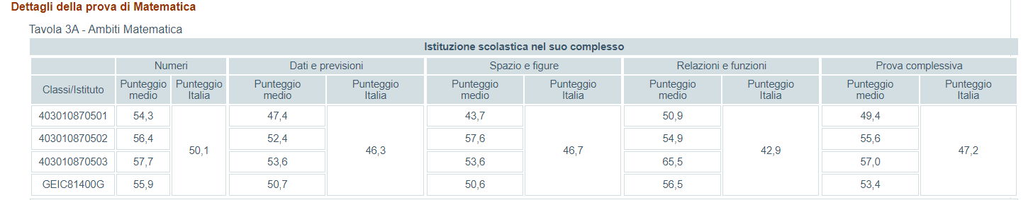

A livello di Istituto tutte le dimensioni hanno ottenuto un punteggio positivo rispetto a quello nazionale.
Se si considerano le singole classi, invece, vi è una totale positività per tutte le dimensioni eccetto Argomentare.

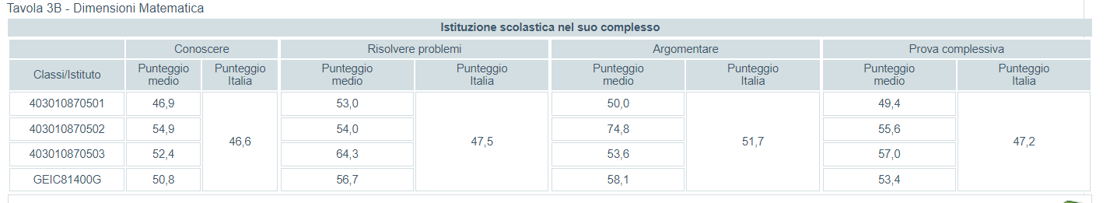
ANDAMENTO POSITIVO

Si evidenza un item positivo comune a tutte le classi: D21 (Relazioni e funzioni)
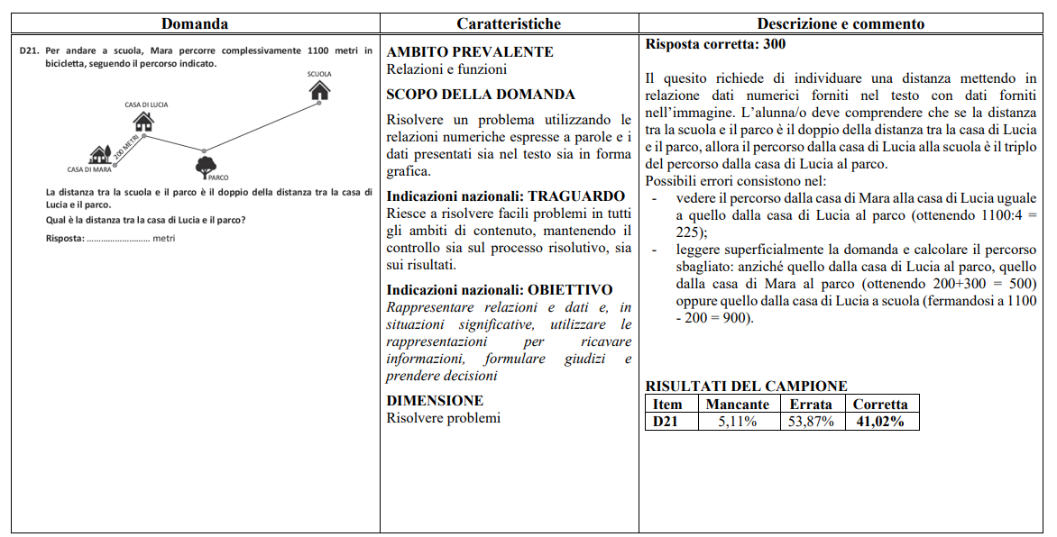

Indichiamo un altro item ad andamento particolarmente positivo per ogni plesso.

Per la classe *501
D32 (Dati e previsioni)
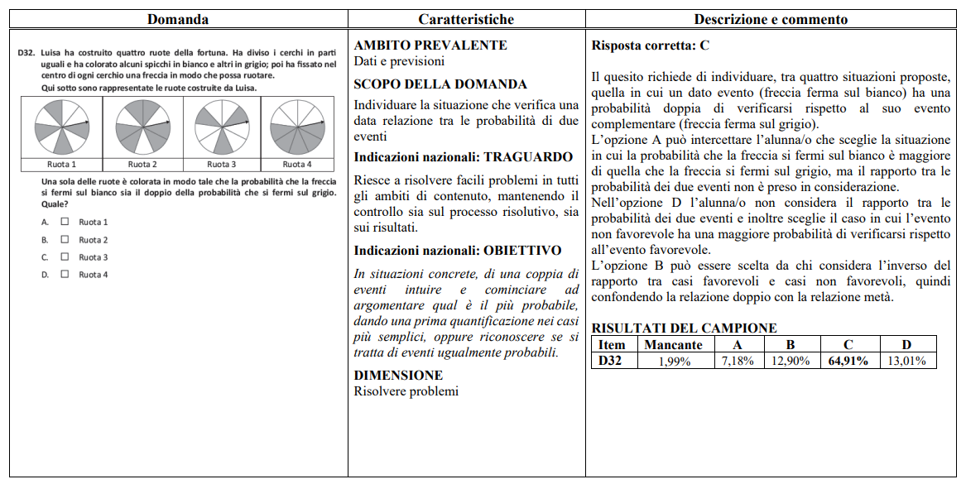

Per la classe *502
D9 (Numeri)
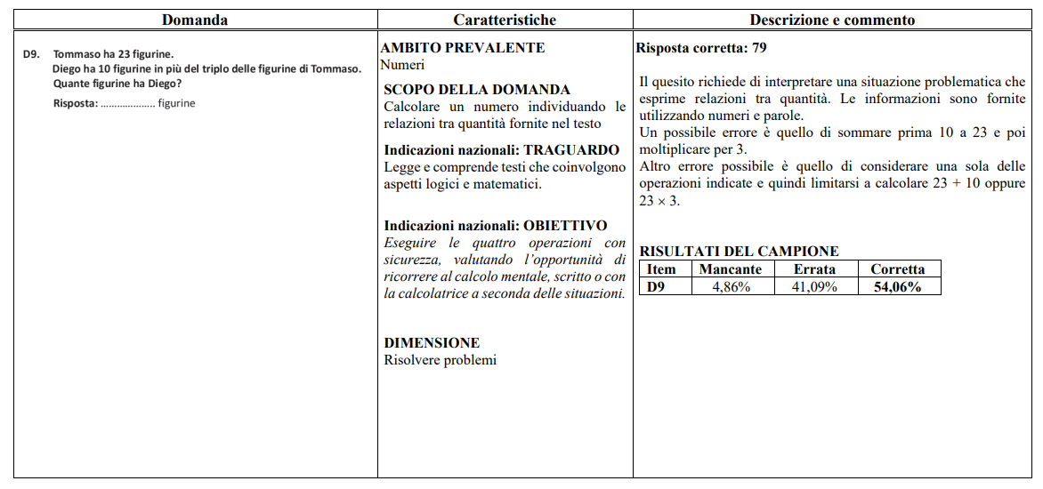

Per la classe *503
D1 (Numeri)
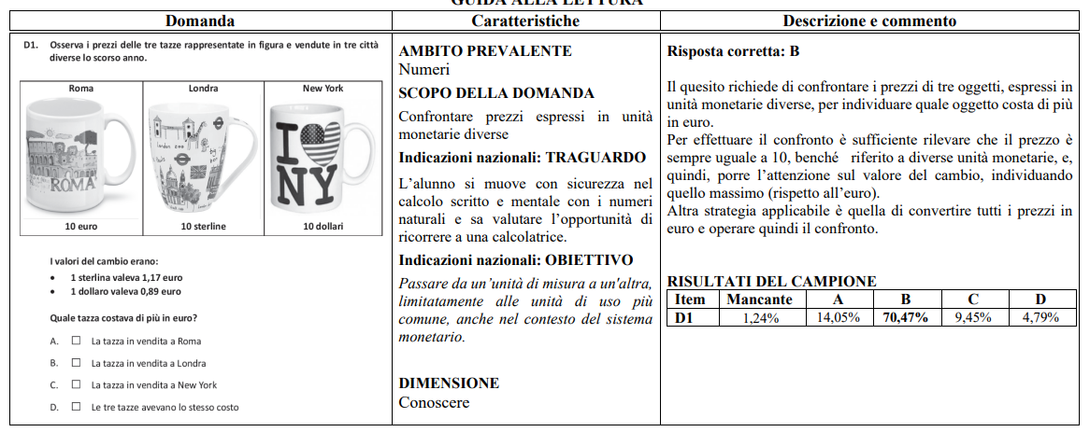

ANDAMENTO NEGATIVO

Dal confronto degli esiti è emerso un item negativo comune a tutte le classi: D8 (Relazioni e funzioni)
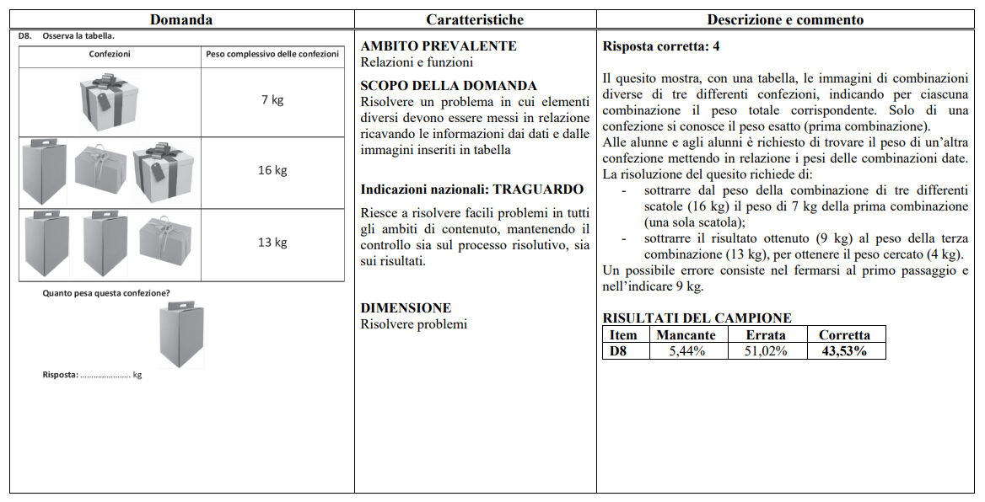
Indichiamo un altro item ad andamento particolarmente negativo per ogni plesso.

Per la classe *501
D31 (Spazio e figure)
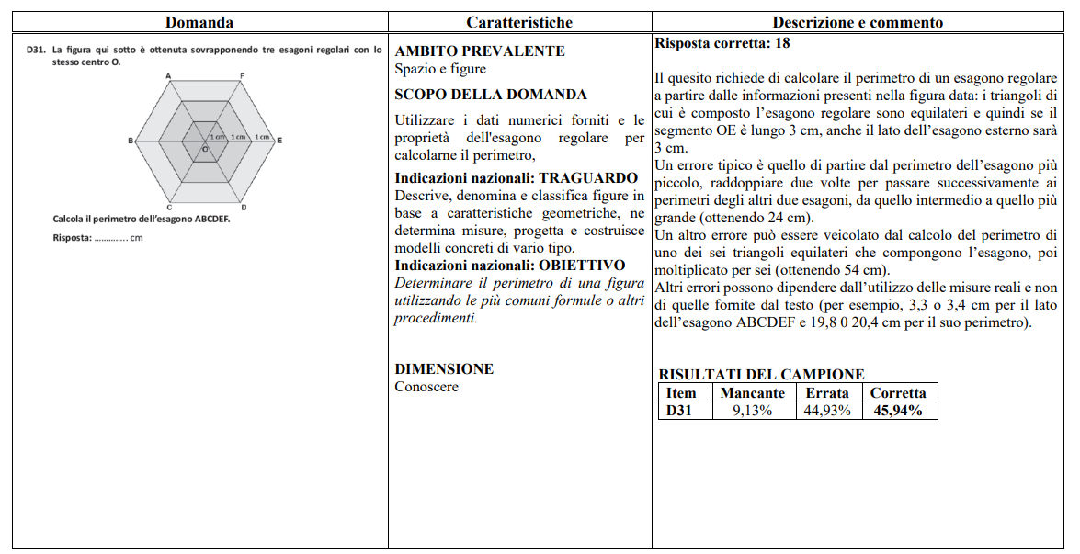

Per la classe *502
D34 (Numeri)
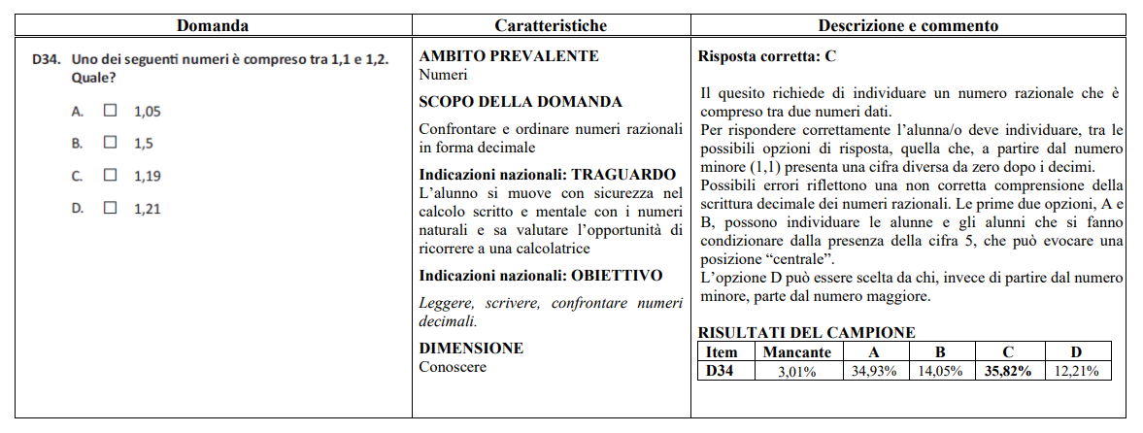

Per la classe *503
D7 (Dati e previsioni)
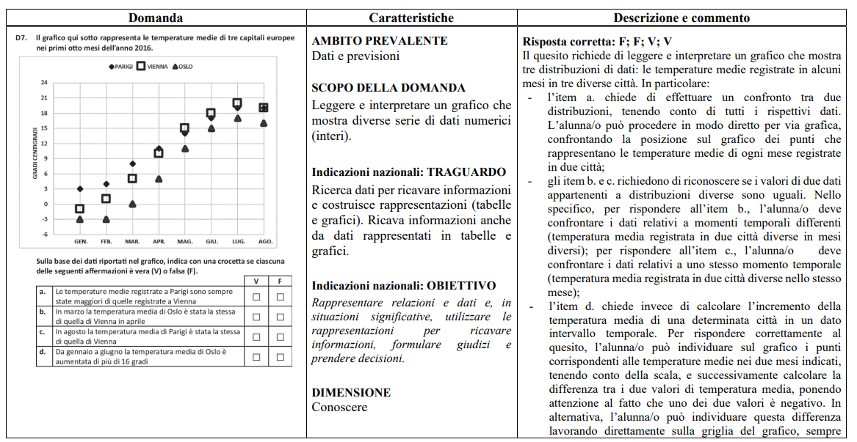

Al seguente link Guida alla Lettura delle Prove Invalsi di Matematica – classe 5^

https://invalsi-areaprove.cineca.it/docs/2022/Guida%20alla%20lettura_G05_2022.pdf

INVALSI 2022 CLASSI QUINTE
INGLESE

Gli esiti delle prove Invalsi di INGLESE-READING hanno evidenziato per tutte le classi e quindi a livello di istituto un rendimento POSITIVO rispetto a Liguria, nord ovest e Italia.

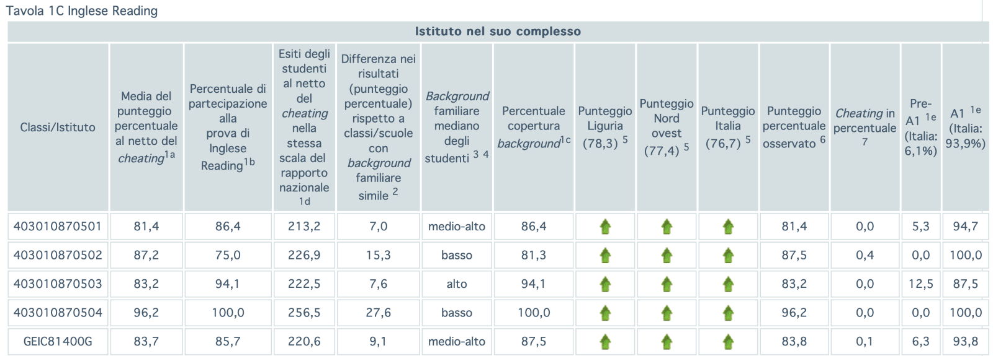
Gli esiti delle prove Invalsi di INGLESE-LISTENING hanno evidenziato:
- a livello di istituto un andamento IN LINEA con Liguria e nord Ovest e superiore al punteggio Italia;
- un andamento negativo rispetto ai punteggi di riferimento per plesso 504;
- un andamento in linea con punteggio Liguria e Italia e negativo rispetto al Nord Ovest per 501.

